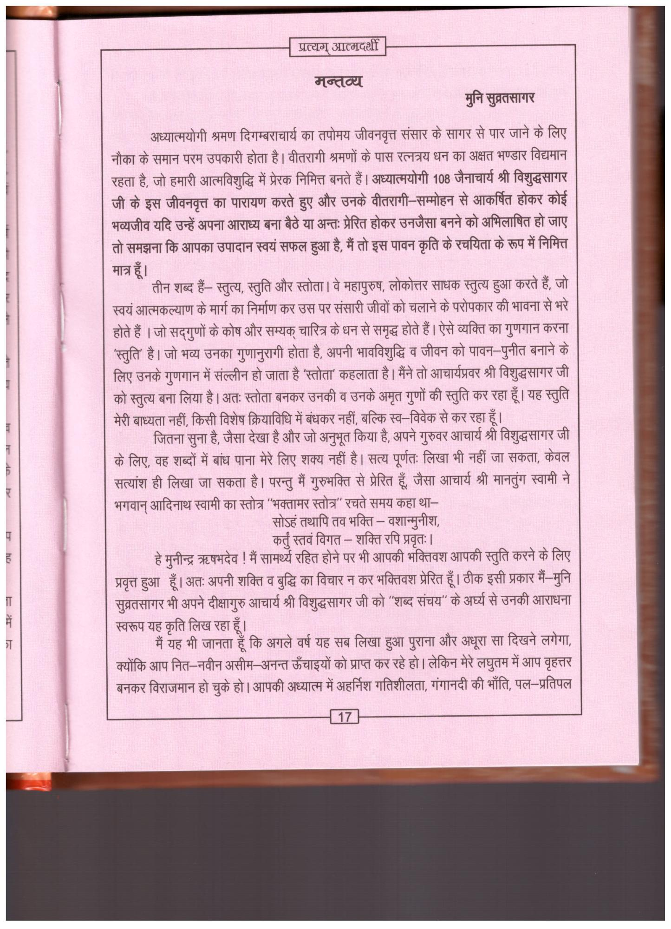

प्रत्यम् आत्मदर्शी

मन्तव्य

**मुनि सुव्रतसागर**

अध्यात्मयोगी श्रमण दिगम्बराचार्य का तपोमय जीवनवृत्त संसार के सागर से पार जाने के लिए नौका के समान परम उपकारी होता है। वीतरागी श्रमणों के पास रत्नत्रय धन का अक्षत भण्डार विद्यमान रहता है, जो हमारी आत्मविशुद्धि में प्रेरक निमित्त बनते हैं। अध्यात्मयोगी 108 जैनाचार्य श्री विशुद्धसागर जी के इस जीवनवृत्त का पारायण करते हुए और उनके वीतरागी - सम्मोहन से आकर्षित होकर कोई भव्यजीव यदि उन्हें अपना आराध्य बना बैठे या अन्तः प्रेरित होकर उनजैसा बनने को अभिलाषित हो जाए तो समझना कि आपका उपादान स्वयं सफल हुआ है, मैं तो इस पावन कृति के रचयिता के रूप में निमित्त मात्र हूँ ।

तीन शब्द हैं- स्तुत्य, स्तुति और स्तोता । वे महापुरुष, लोकोत्तर साधक स्तुत्य हुआ करते हैं, जो स्वयं आत्मकल्याण के मार्ग का निर्माण कर उस पर संसारी जीवों को चलाने के परोपकार की भावना से भरे होते हैं । जो सद्गुणों के कोष और सम्यक् चारित्र के धन से समृद्ध होते हैं। ऐसे व्यक्ति का गुणगान करना 'स्तुति' है। जो भव्य उनका गुणानुरागी होता है, अपनी भावविशुद्धि व जीवन को पावन -पुनीत बनाने के लिए उनके गुणगान में संल्लीन हो जाता है 'स्तोता' कहलाता है। मैंने तो आचार्यप्रवर श्री विशुद्धसागर जी को स्तुत्य बना लिया है। अतः स्तोता बनकर उनकी व उनके अमृत गुणों की स्तुति कर रहा हूँ। यह स्तुति मेरी बाध्यता नहीं, किसी विशेष क्रियाविधि में बंधकर नहीं, बल्कि स्व-विवेक से कर रहा हूँ।

जितना सुना है, जैसा देखा है और जो अनुभूत किया है, अपने गुरुवर आचार्य श्री विशुद्धसागर जी के लिए, वह शब्दों में बांध पाना मेरे लिए शक्य नहीं है। सत्य पूर्णतः लिखा भी नहीं जा सकता, केवल सत्यांश ही लिखा जा सकता है। परन्तु मैं गुरुभक्ति से प्रेरित हूँ, जैसा आचार्य श्री मानतुंग स्वामी ने भगवान् आदिनाथ स्वामी का स्तोत्र "भक्तामर स्तोत्र" रचते समय कहा था-

सोऽहं तथापि तव भक्ति – वशान्मुनीश,

कर्तुं स्तवं विगत – शक्ति रपि प्रवृतः ।

हे मुनीन्द्र ऋषभदेव ! मैं सामर्थ्य रहित होने पर भी आपकी भक्तिवश आपकी स्तुति करने के लिए प्रवृत्त हुआ हूँ । अतः अपनी शक्ति व बुद्धि का विचार न कर भक्तिवश प्रेरित हूँ। ठीक इसी प्रकार मैं-मुनि सुव्रतसागर भी अपने दीक्षागुरु आचार्य श्री विशुद्धसागर जी को "शब्द संचय" के अर्घ्य से उनकी आराधना स्वरूप यह कृति लिख रहा हूँ।

मैं यह भी जानता हूँ कि अगले वर्ष यह सब लिखा हुआ पुराना और अधूरा सा दिखने लगेगा, क्योंकि आप नित-नवीन असीम-अनन्त ऊँचाइयों को प्राप्त कर रहे हो। लेकिन मेरे लघुतम में आप वृहत्तर बनकर विराजमान हो चुके हो। आपकी अध्यात्म में अहर्निश गतिशीलता, गंगानदी की भाँति, पल-प्रतिपल

**17**

For

र

प

ह

*